**Лабораторная работа №3**

**Вариационный ряд**

**Цель работы:** построить вариационные ряды и вычислить математические характеристики вариационных рядов.

**Оборудование:** ПК, Excel.

**Задание 1**

**Постановка задачи:**

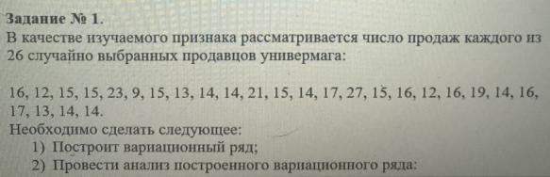  
**Решение:**

**1. Нашли минимальное и максимальное значения вариационного ряда, далее нашли количество интервалов и длину интервала.**

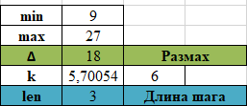

**2. Таблица интервалов, частот, накопленных частот.**

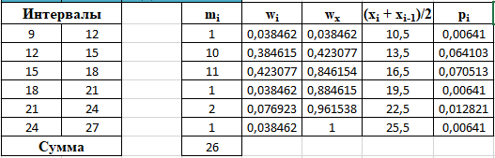

**3. Построение графиков.**

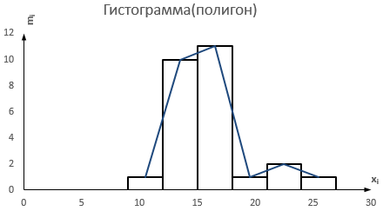

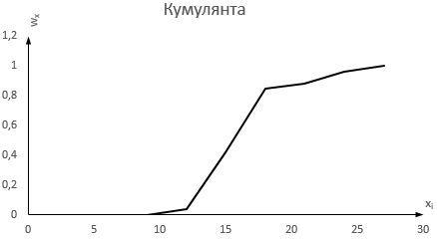

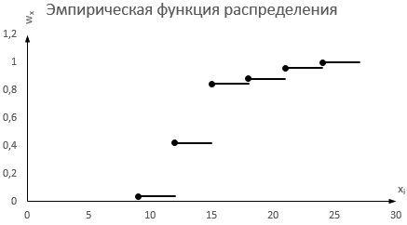

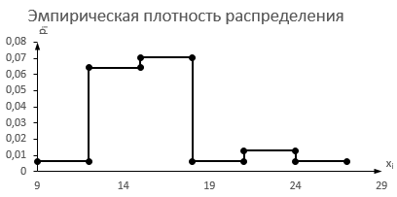

**4. Математические характеристики.**

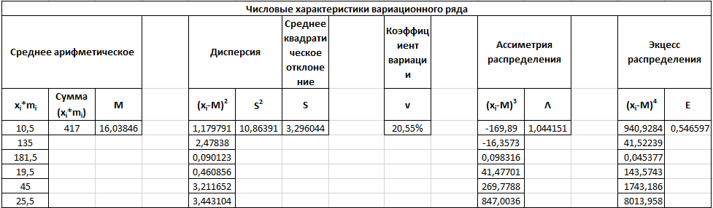

**5. Анализ вариационного ряда и математических характеристик.**

A > 0 и |A| > 0,5 => выборка значительно ассиметричная.

Так как E > 0 распределение островершинное и скачок считается значительным.

**Задание 2**

**Постановка задачи:**

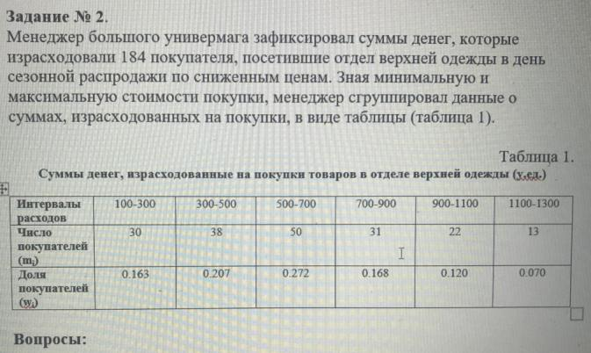



**Решение:**

**1.** min = 100, max = 1300 (Для таблицы №1)

**Задание 3**

**2.**

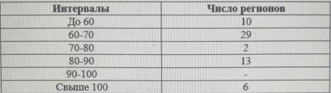

В качестве начала первого интервала можно взять значение 50, оно будет самым оптимальным для это задачи, исходя из данных можно понять, что длина интервала равна 10, из это следует что правая граница последнего интервала равна 110.

**3.** Для данных **Задания №1** определить оптимальную величину интервала и представить ряд из этого задания в виде интервального ряда.





**4.** После применения формул для **Задания №1**, мы получили эти значения:



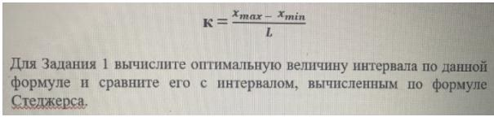

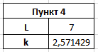

В результате k получается меньше, чем по формуле Стеджерса.

**5.**

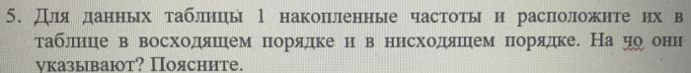

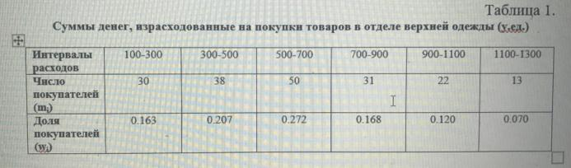

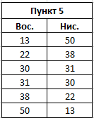

Частоты указывают на количество, которое встречается в данной выборке.

**6.**



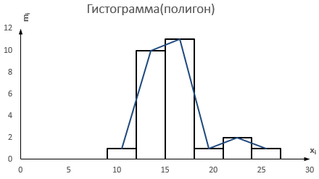

**7.**

  
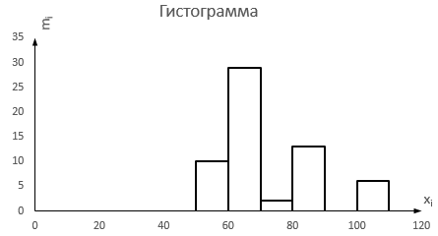

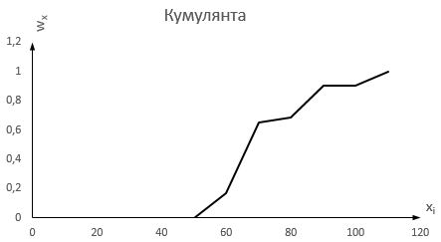

**8.**

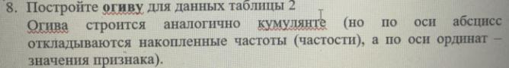

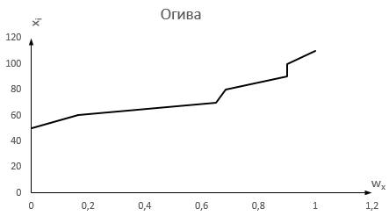

**9.**



25-ый:

$\frac{\left(n+1\right)*25}{100}$ = 6,75 => между 6 и 7, 6-ой = 14, 7-ой = 14 => перцентиль = 14

50-ый:

$\frac{\left(n+1\right)*50}{100}$ = 13,5 => между 13 и 14, 13-ый = 15, 14-ый = 15 => перцентиль = 15

90-ый:

$\frac{\left(n+1\right)*90}{100}$ = 24,3 => между 24 и 25, 24-ый = 21, 25-ый = 23 => перцентиль = 21,6

**10.**



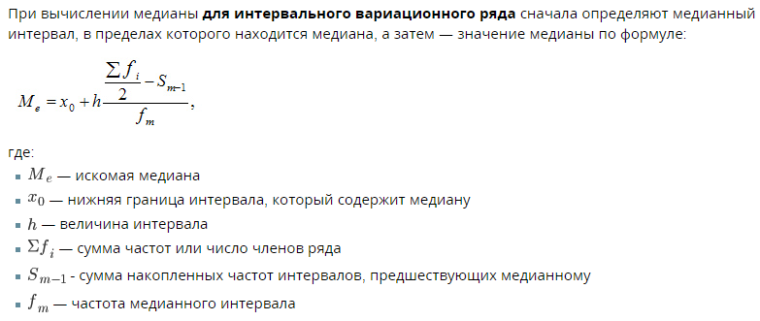

Так как наибольшая частота наблюдается в интервале 60-70, возьмем его.

x0 = 60, h = 10, = 60, Sm-1 = 10, fm = 29

Из вего следует что

Me = 60 + 10 $\frac{30-10}{29}$* = 66,89655



**11.**



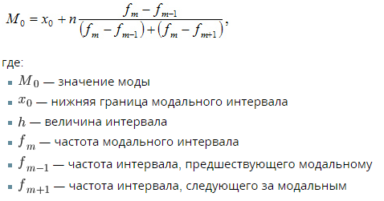  
Также как и с медианой, возьмем интервал 60-70, так как там наблюдается наибольшая частота.

x0 = 60, h(n) = 10, fm = 29, fm-1 = 10, fm+1 = 2

Из всего следует что

Mo = 60 + 10 $\frac{29-10}{\left(29 - 10\right)+(29 - 2)}$* = 64,13043



**12.**

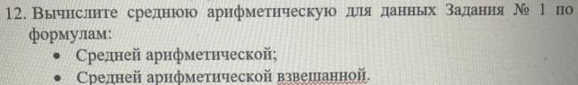

Среднее арифметическое равно:

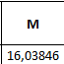

Взвешенное среднее арифметическое равно:

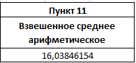

**13.**

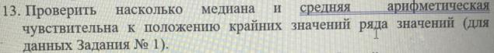

-

**14.**



Да может, если в ряде встречается несколько мод, то это говорит о том, что ряд мультимодальный, и из это следует, что данные, которые находятся в этом ряду, не подчиняются нормальному распределению.

**Вывод:** В результате лабораторной работы были построены интервальные вариационные ряды, построены их графики, а также вычислены их математические характеристики, также были выполнены дополнительные задания, приложенные к данным рядам.